GENERAL MEMBERSHIP MEETING
ASSEMBLEE GENERAL
LOCAL 4000 / SECTION LOCALE 4000
Virtual Town Hall / via zoom
May 10, 2022 / 10 mai 2022
7:30 p.m. / 19:30

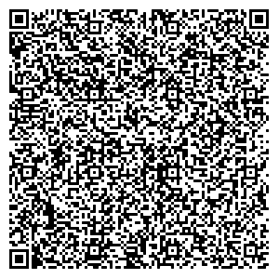

Zoom Link to Meeting

- Call meeting to order – Ouverture de l’assemblée

- Roll call of Officers – Appel des dirigeantes et dirigeants

- Equality Statement – Enonce sur l’égalité

- Approval of the agenda – Adoption de l’ordre du jour

- Reading of the minutes – Lecture et adoption du proces-verbal

- Matters arising from the previous minutes – Questions découlant du procès-verbal de l’assemblée précédente

- President’s report – Rapport du Président

- Treasurer’s report – Rapport de la secrétaire-trésorière

- Unfinished business – Affaires en suspens

- New Business – Nouvelles affaires

- Nominations / nomination

- Unit F Director / 1 directeur unite

- Any other remaining vacancies after April 29, 2022 elections

- Good of the Union – Bien du Syndicat

- Adjournment – Ajournement

